4.3 PM2.5高濃度事象の詳細解析（夏季）
4.3.1 高濃度の発生状況(日平均値35μg/m³超を高濃度とする)
夏季に複数の地点で高濃度日が発生したのは7月1日から7月3日であった（表4-1-2）。7月1日は神奈川県東部、中央部と東京都東部で高濃度が発生し、2日は埼玉県北部、茨
城県西部、群馬県東部および栃木県で高濃度が発生した。3日は高濃度域が縮小して埼玉県北部と栃木県南部のみで高濃度が発生した（図4-3-1）。

図4-3-1 PM2.5質量濃度分布 （単位：μg/m³）

4.3.2 高濃度の発生時刻や濃度変化の把握
6月28日の午後にC区域の水戸が40μg/m³を超過していたが、他地域に濃度上昇はみられなかった。（図4-3-2）。
29日では、A区域が正午から夕方にかけて濃度が上昇し、川崎を除き夜間にかけて濃度は低下した。C区域は水戸が午前中に高濃度となり70μg/m³を超過しており、D区域の富士は夜間に濃度が上昇して40μg/m³を超過していた。E区域は甲府を除き昼間に濃度上昇がみられた。
30日は全区域ともに午後に濃度が上昇するパターンであり、A区域の木更津と川崎で40μg/m³以上となっていたが、川崎以外は夜間には濃度が低下していた。
7月1日はＡＢＣ区域では午前中から濃度が上昇し、木更津と川崎が50μg/m³を超過していた。一方、ＤＥ区域は午後に濃度上昇がみられ、特に、Ｄ区域の下田では、60μg/m³以上となる時間が3時間継続した。Ｅ区域は松本と甲府に濃度上昇が見られたが、40μg/m³を超過することは無かった。夜間は一部地域を除き濃度低下は小さかった。
2日は前日の高濃度が継続した形で早朝から30μg/m³程度の濃度がみられ、ＡＤ区域ではその後濃度が低下するパターンであったが、ＢＣＥ区域では一部の地点で3日にかかて高濃度化していた。特に、Ｂ区域では午前中から40μg/m³を超過する地点が前橋、小山、熊谷でみられた。
3日はＡＤＥ区域では早朝から低濃度であり徐々に濃度が上昇するパターンであり、40μg/m³を超過したのは平塚のみであり、その他は甲府が36μg/m³を2時間継続していた。
ところが、ＢＣ区域では小山、熊谷、水戸では深夜早朝から40μg/m³以上となっていたが土浦や千葉県内の地点では低濃度が継続した。
4日はＡＢ区域で早朝から濃度が高く、特にＢ区域は前日の高濃度の影響が残り、小山と熊谷では34μg/m³以上の時間があった。
5日はＡＢＣ区域は濃度が低下するパターンであったが、ＤＥ区域では、午後に20μg/m³を超過する地点が複数みられた。
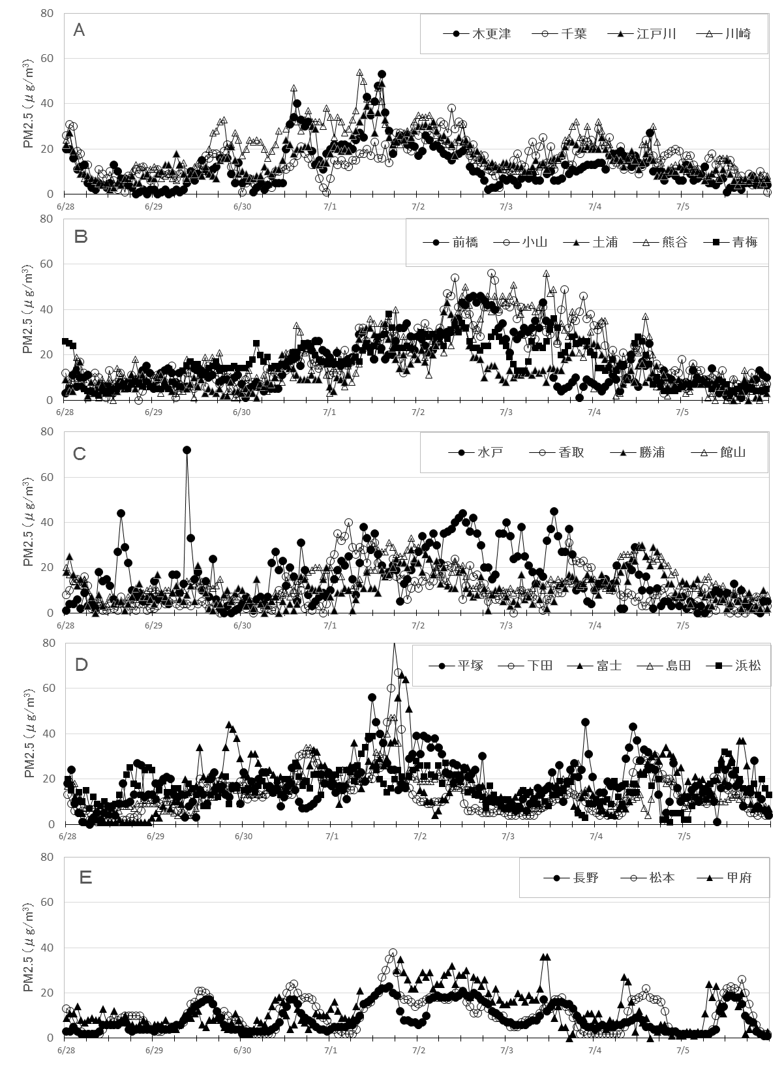図4-3-2 PM2.5質量濃度の推移
4.3.3 気象を含めた詳細解析
（１）気象概要
7月1日から3日までは本州の南側に高気圧が張り出していた。7月1日は九州と関東の一部で局地的な大雨となったが、気温は上昇した。2日は日本海を前線が進み九州と北日本で激しい雨となったが、東日本は気温が急上昇した。3日は日本海に前線が停滞していたが関東地方は猛暑日となった。天気図を図4-3-3に示す。
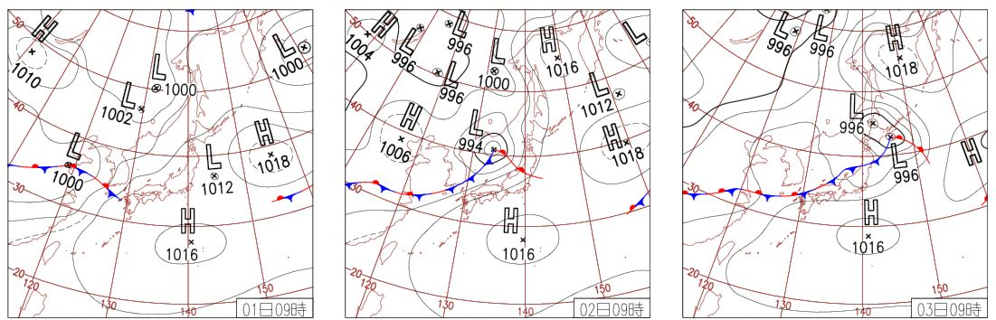
図4-3-3 天気図 (気象庁http://www.data.jma.go.jp/fcd/yoho/hibiten/)

（２）PM2.5や関連物質の挙動
図4-3-1において、多くの地点で高濃度がみられた7月1日及び3日を中心に検討した。ここでは、PM2.5質量濃度の他に主要成分の前駆物質であるSO₂、NMHC及びこれら前駆物質からの二次粒子生成に影響を及ぼす光化学オキシダントを中心に解析した。
1日午前中は関東全域が弱い風であり、PM2.5濃度は神奈川県東部の北側に位置する地点を除き、概ね35μg/m³以下であったがNMHC濃度は東京湾北部沿岸部を中心に0.2ppbを超過する地点があった（図4-3-4①左）。
午後には相模湾海風と茨城県と千葉県では海風が吹き込み風向の収束域が東京都付近にみられ、さらに、30℃を超える気温の上昇に伴い光化学オキシダント濃度は注意報レベルを超過しており、光化学反応による二次粒子の生成によってPM2.5濃度は東京湾沿岸部及びその周縁部で35μg/m³を超過していた。その後、光化学オキシダントとPM2.5の高濃度域はやや北上し埼玉県が中心になった。21時には、光化学オキシダントとPM2.5高濃度域は西方に移動した（図4-3-4①右、図4-3-4②）。
3日は午前中から相模湾海風が卓越しており、NMHCとPM2.5の高濃度域は埼玉県以北に出現していた。午後になると35℃を超える高温度域が関東地方中央部に出現し、さらに風向の収束域が埼玉県付近にあり、光化学オキシダント及びPM2.5高濃度域は埼玉県より北側にみられた。21時には、未だに30℃を超過す地点があり、関東地方中央部から北部にかけて光化学オキシダントが60 ppbを超過し、PM2.5濃度が35μg/m³を超過する地点が残った。（図4-3-4③、図4-3-4④）
7月1日、3日にPM2.5が高濃度したのは、午前中にNMHCの高濃度域が出現し、午後には気温の上昇にともなって光化学反応が活発化して光化学オキシダントが高濃度化し、同時に二次粒子生成が形成された結果PM2.5が高濃度となったと思われる。

